Slideshow

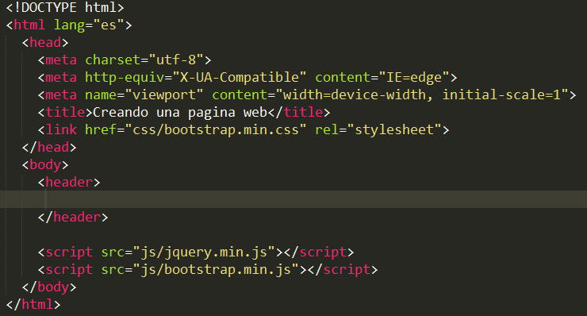1.- Creamos un nuevo documento con la plantilla bootstrap

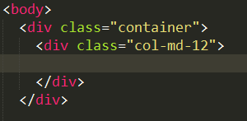2.- Creamos una columna en bootstrap

3.- Creamos un id=carrusel-1 el cual sera el que llamemos mas adelante y adicionamos las demás clases de bootstrap **class=”carousel slide” y data-ride=”carousel”**

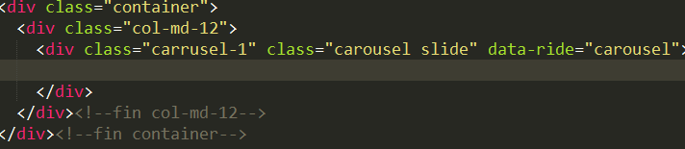

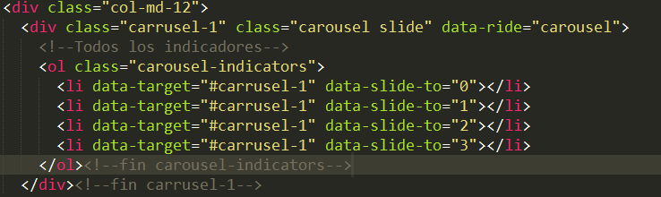4.- Ahora crearemos los indicadores para nuestro slideshow creamos una lista ordenada con la clase de bootstrap **carousel-indicators** y luego una lista con el data target con # y el id que pusimos mas arriba **carrusel-.** Los slides que crearemos son 4 y comienzan del 0..3.

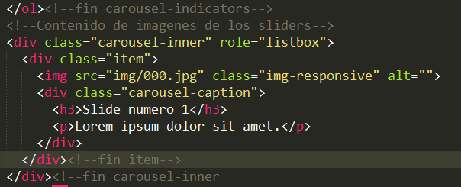5.- Mas abajo colocamos el contenido de los slides pero con la clase **carousel-inner y listbox**, a continuación la clase **ítem**, y llamamos las imágenes. La clase **carousel caption** es para colocar el texto en la imagen.

6.- copiamos 3 veces mas y cambiamos las imágenes respectivas

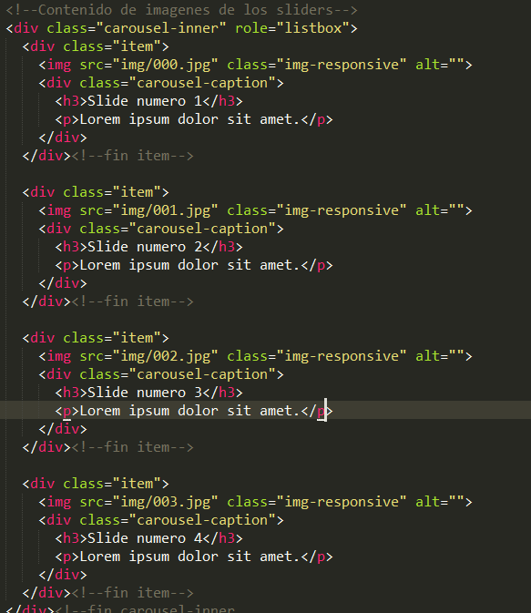

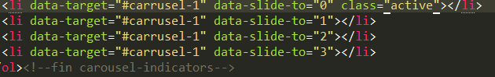7.- Para que se vea colocamos la clase class=”active” y también en el item

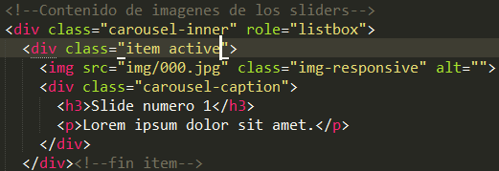

8.-

